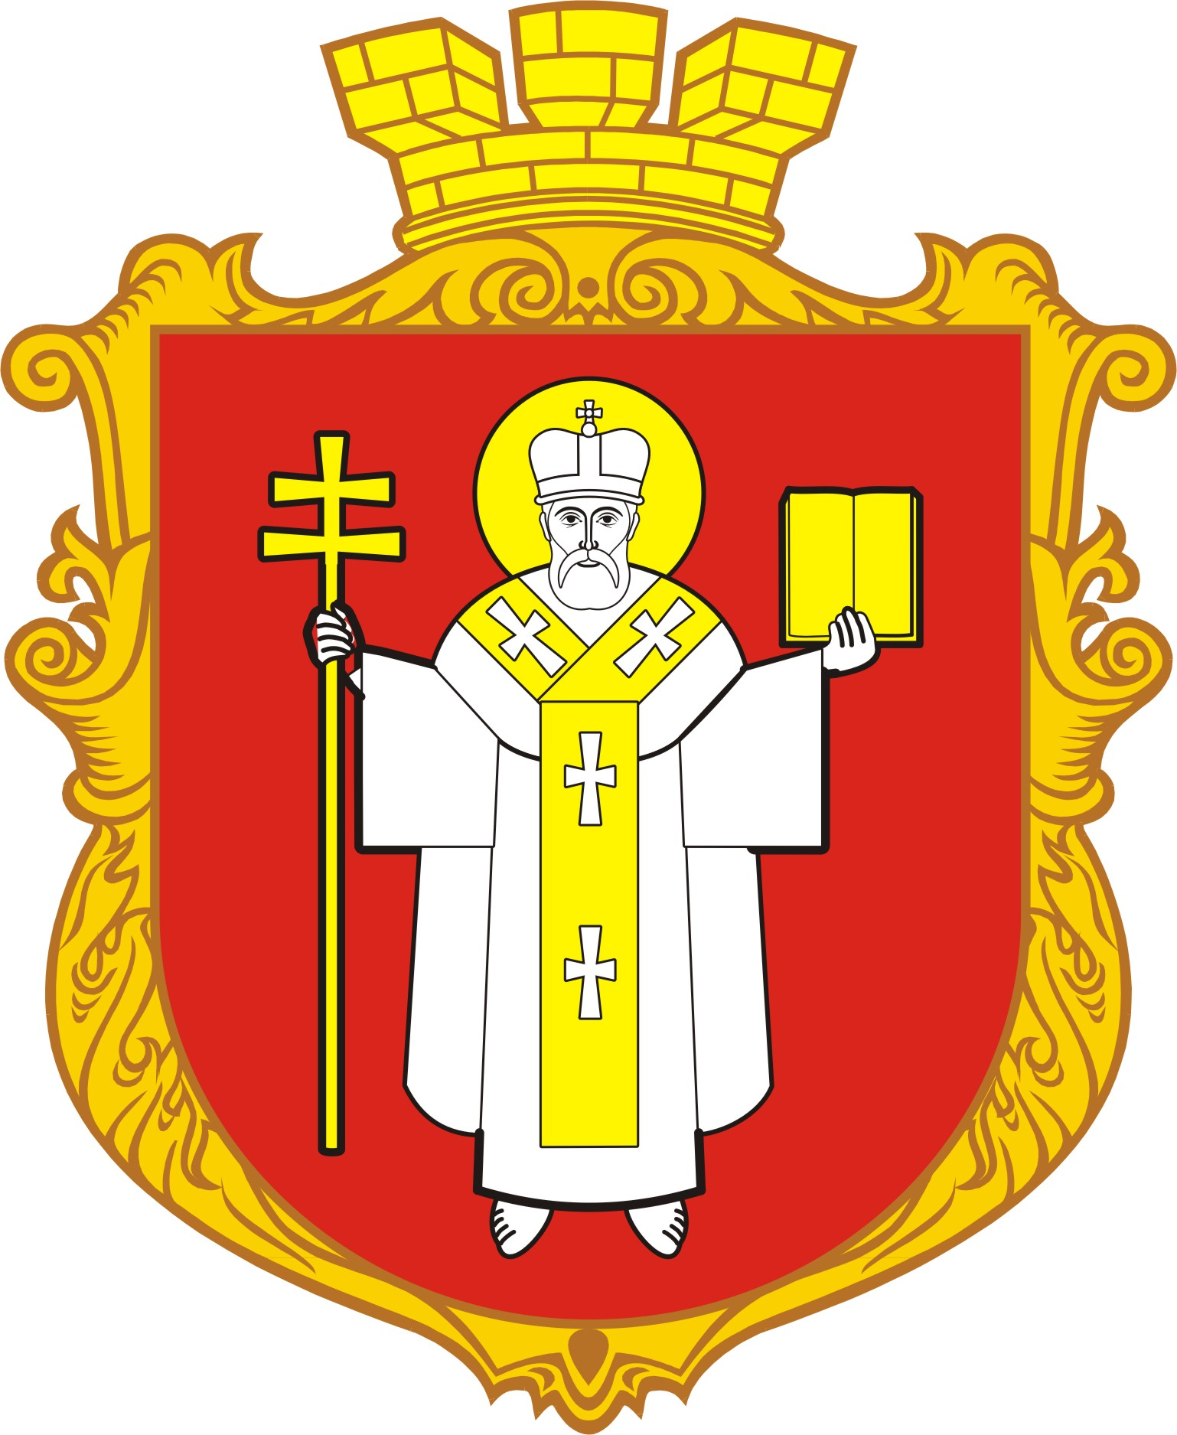

КЗ ЛМЦФЗН «СПОРТ ДЛЯ ВСІХ»

ФЕДЕРАЦІЯ ФУТБОЛУ М. ЛУЦЬКА
Таблиця

Чемпіонату Луцька з дворового футболу 2017 року (дорослий склад)

(23.05-23.06.2017) Ліга Б Група 1

№ з.п. | Команда | 1 | 2 | 3 | 4 | 5 | 6 | 7 | 8 | В | Н | П | М'ячі | Очки | Місце
1 | ТЕРЕВЕНІ |  |  |  |  |  |  |  | 0:5
2 | ЗООПАРК |  |  |  |  |  |  | 0:2
3 | ТОРПЕДО |  |  |  |  |  | 3:3
4 | СУПЕРІЯ |  |  |  |  | 3:1
5 | HARD WEST |  |  |  | 1:3
6 | СКАЛА |  |  | 3:3
7 | НАЛИВАЙКО |  | 2:0
8 | ДЖЕ-РОСТ | 5:0

Головний суддя_______________________________________

КЗ ЛМЦФЗН «СПОРТ ДЛЯ ВСІХ»

ФЕДЕРАЦІЯ ФУТБОЛУ М. ЛУЦЬКА
Таблиця

Чемпіонату Луцька з дворового футболу 2017 року (дорослий склад)

(23.05-23.06.2017) Ліга Б Група 2

№ з.п. | Команда | 1 | 2 | 3 | 4 | 5 | 6 | 7 | 8 | В | Н | П | М'ячі | Очки | Місце
1 | OLD SCHOOL |  |  |  |  |  |  |  | 1:3
2 | РЕСПЕКТ |  |  |  |  |  |  | 2:0
3 | ВЕСТ-САЙД |  |  |  |  |  | 9:0
4 | АГРОВЕСТ |  |  |  |  | 0:2
5 | РАВЛИКИ |  |  |  | 2:0
6 | “33” |  |  | 0:9
7 | МЕНТОЗАВРИ |  | 0:2
8 | ЛУЦЬКТЕПЛО | 3:1

Головний суддя_______________________________________

КЗ ЛМЦФЗН «СПОРТ ДЛЯ ВСІХ»

ФЕДЕРАЦІЯ ФУТБОЛУ М. ЛУЦЬКА
Таблиця

Чемпіонату Луцька з дворового футболу 2017 року (дорослий склад)

(23.05-23.06.2017) Ліга Б Група 3

№ з.п. | Команда | 1 | 2 | 3 | 4 | 5 | 6 | 7 | 8 | В | Н | П | М'ячі | Очки | Місце
1 | ФАВОРИТ |  |  |  |  |  |  |  | 12:0
2 | ПАРТІХАРД |  |  |  |  |  |  | 0:4
3 | ЮПІТЕР |  |  |  |  |  | 1:2
4 | ВЕРЕС |  |  |  |  | 2:3
5 | ВЕЛ МАКС |  |  |  | 3:2
6 | НІКО |  |  | 2:1
7 | ЛІВЕРПУЛЬ |  | 0:4
8 | ШУХЕР | 0:12

Головний суддя_______________________________________

КЗ ЛМЦФЗН «СПОРТ ДЛЯ ВСІХ»

ФЕДЕРАЦІЯ ФУТБОЛУ М. ЛУЦЬКА
Таблиця

Чемпіонату Луцька з дворового футболу 2017 року (дорослий склад)

(23.05-23.06.2017) Ліга Б Група 4

№ з.п. | Команда | 1 | 2 | 3 | 4 | 5 | 6 | 7 | 8 | В | Н | П | М'ячі | Очки | Місце
1 | БУДІВЕЛЬНИК |  |  |  |  |  |  |  | 1:2
2 | НАСИПАТОРІЯ |  |  |  |  |  |  | 1:3
3 | ЧЕХОВА
4 | ЛЕГІЯ |  |  |  |  | 3:0
5 | ПРИКОРДОННИК |  |  |  | 0:3
6 | КОЗАКИ
7 | ДОМОТЕХНІК |  | 3:1
8 | ЕВЕРЕСТ | 2:1

Головний суддя_______________________________________

КЗ ЛМЦФЗН «СПОРТ ДЛЯ ВСІХ»

ФЕДЕРАЦІЯ ФУТБОЛУ М. ЛУЦЬКА
Таблиця

Чемпіонату Луцька з дворового футболу 2017 року (дорослий склад)

(23.05-23.06.2017) Ліга Б Група 5

№ з.п. | Команда | 1 | 2 | 3 | 4 | 5 | 6 | 7 | 8 | В | Н | П | М'ячі | Очки | Місце
1 | БАРСА |  |  |  |  |  |  |  | 1:6
2 | ЛЮБАРТ-1 |  |  |  |  |  |  | 3:1
3 | ДОПІНГ |  |  |  |  |  | 1:3
4 | НФК ВЕКТОР |  |  |  |  | 3:1
5 | АВАНГАРД-3 |  |  |  | 1:3
6 | МІДАС |  |  | 3:1
7 | ПУЛЬСАР |  | 1:3
8 | АТЛЕТИК | 6:1

Головний суддя_______________________________________

